**Санкт-Петербургский государственный УНИВЕРСИТЕТ**

**Факультет прикладной математики и процессов управления**

**отчет**

**по лабораторной работе №4**

**по дисциплине «Системное программирование в Линукс»**

**на тему «создание сетевого сканера»**

|  |  |  |
| --- | --- | --- |
| Студент гр. 22Б15 |  | Суворов Н.В. |
| Преподаватель |  | Киямов Ж.У. |

**Санкт-Петербург**

**2023 г.**

**Оглавление**

1. Цель 3

2. Задача 3

3. Теория 3

5. Рекомендации программиста 4

6. Рекомендации пользователя 4

7. Пример 4

8. Вывод 5

9. Литература 5

# Цель

Создать программу сетевого сканера для UNIX систем.

# Задача

1. Написать код программы на python.
2. Добавит UI.

# Теория

**Сетевой сканер**  - это программа или инструмент, который предназначен для сканирования сети с целью обнаружения устройств, портов, сервисов и потенциальных уязвимостей в компьютерных системах и сетевых устройствах.

Сетевые сканеры позволяют администраторам сетей или специалистам по безопасности идентифицировать устройства в сети, проверять открытые порты, анализировать сервисы, работающие на этих портах, и осуществлять проверку на наличие известных уязвимостей. Они могут использоваться для обеспечения безопасности, мониторинга и диагностики сетей, а также для выявления потенциальных рисков безопасности.

1. **Входные данные и решение**

GitHub [https://github.com/AlexShinalov/Linux/tree/main/course%202/NetworkScaner](https://github.com/AlexShinalov/Linux/tree/main/course 2/NetworkScaner)

*Таблица 4.1 Функции*

|  |  |
| --- | --- |
| Название | Назначение |
| show_host_inf | Выводит информацию о хосте |
| show_port_inf | Выводит информация о портах |
| parse_ports | Парсит порты |
| main | Основной код |
| scan_port | Ищет порты |
| scan_host | Ищет хост |

*Таблица 4.2 Классы*

|  |  |
| --- | --- |
| Название | Назначение |
| App(QWidget) | UI |
| HostInfo | Словарь |

# Рекомендации программиста

Для запуска программы необходима версия pip не ниже 23. Также требуется установить библиотеки: ***socket, typing, requests, scapy, PyQt5***. Пример**: pip install *python-pyqt5***

# Рекомендации пользователя

Запустите программу, в открывшемся окне введите IP или порт и нажмите scan.

# Пример

После запуска программы мы получаем сведения о ip 95.142.196.32. Поверить правильность определения можно на сайте.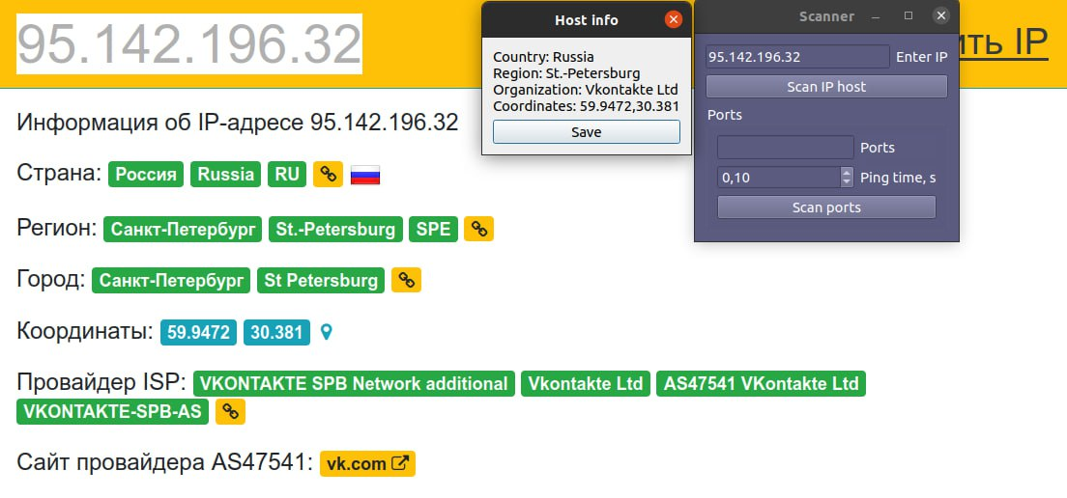

*Рисунок 7.1*

# Вывод

В результате выполнения работы была разработана программа для проверки ip-адресов и прослушивания портов. Также были получены все необходимые сведения о системах сетевого мониторинга.

# Литература

https://dzen.ru/list/gadgets/linux-setevoi-skaner <https://pq.hosting/help/security/260-arp-skanirovanie-lokalnoj-seti-linux.html>